**הקשר בין כוחן של מפלגות קטנות לבין השיתוק הפוליטי במדינת ישראל**

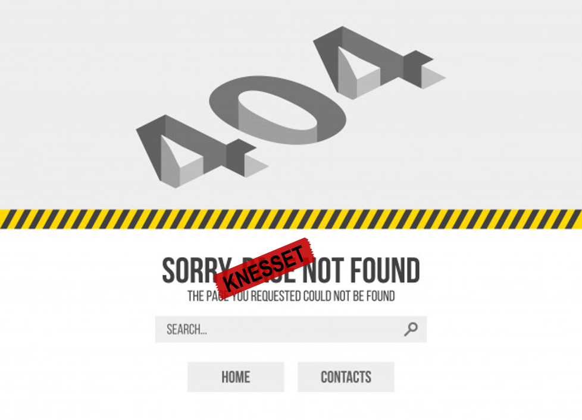

אחרק שגיא - 316331685, sagiahrac@mail.tau.ac.il

איטח ירון ראובן - 208935312, yaronreubeni@mail.tau.ac.il

ביליצקי גיא - 208733253, guybilitski@mail.tau.ac.il

סלוצקי יונתן אריאל - 318965506, slutzky1@mail.tau.ac.il

תקציר

השיתוק הפוליטי שמתרחש בשנתיים האחרונות, החל מהכנסת ה-21, משפיע רבות על כל קצוות העם בישראל.

דובר רבות על הצורך למצוא פתרון למשבר שמתרחש עלינו, כאשר אחת הבעיות המדוברות בשיטת הממשל הנוכחית, הינה האפשרות כי מפלגות קטנות עשויות לעתים להוות את לשון המאזניים בניסיון להשיג רוב בפרלמנט. דבר זה עשוי להוות פתח לסחטנות פוליטית, ובכך מפלגות שזכו לתמיכה מועטה בעם, עלולות לזכות ביכולת השפעה לא מידתית לכוחן בכנסת ובממשלה.

לשם כך, בחרנו לחקור אם קיים קשר בין השיתוק הפוליטי לבין עלייה ברמת השפעתן של המפלגות הקטנות בכנסת ובממשלה.

החלטנו כי התכונות הבאות הן ביטוי לכוח הפוליטי של המפלגות הקטנות:

* יחס התפקידים המאויישים על ידי חברי כנסת ממפלגות קטנות ביחס לסך התפקידים בכנסת.
* מספר המנדטים השייכים למפלגות קטנות בכנסת.
* יחס המנדטים של המפלגות הקטנות מתוך סך המנדטים בקואליציה.

את הנתונים אספנו ממאגרי המידע הממשלתיים של אתר הכנסת. באמצעות שלושה מבחני Wilcoxon Rank Sum בדקנו האם בזמן תקופת השיתוק הפוליטי סביר יותר כי תהיה עלייה בערכי הפרמטרים לעומת התקופה שלפניה.

עבור שלושת המבחנים, לא הצלחנו למצוא קשר בין השיתוק הפוליטי לבין השפעתן של המפלגות הקטנות בכנסת ובממשלה.

מבוא

בישראל נהוגה שיטת בחירות יחסית-ארצית, ומספר המושבים שכל רשימה מקבלת בכנסת הוא יחסי למספר המצביעים עבורה. המגבלה היחידה היא אחוז החסימה, העומד כיום על 3.25% מסך הבוחרים1.

בשנתיים האחרונות אנו עדים לתופעה של שיתוק פרלמנטרי במדינת ישראל2, כאשר לאף גוש פוליטי אין את הכוח הדרוש להרכיב ממשלה. מאז פיזור הכנסת ה-20, נוצר תקדים פוליטי שבו ממשלת מעבר כיהנה כמעט כשנה3.

לאחר שתי מערכות בחירות ללא הקמת ממשלה, פרץ נגיף הקורונה במרץ 2020. לצורך התמודדות עם משבר הקורונה הוקמה "ממשלת אחדות". ממשלה זו תפקדה ברוח השיתוק הפרלמנטרי הקיים בכנסת: הצעות חוק רבות נבלמו ולא הגיעו לאישור הכנסת וכמו כן, מרבית החוקים שכן עברו היו לצורך התמודדות עם המשבר4. מכיוון שלא הועבר תקציב מדינה על-ידי ממשלה זו, הבחירות לכנסת ה-24 התקיימו בתאריך 23/03/2021.

ישנן סיבות רבות לשיתוק הפרלמנטרי במדינת ישראל. בפרויקט שלנו נרצה לבחון את הקשר בין השיתוק הפוליטי, לבין עלייה ברמת השפעתן של המפלגות הקטנות בכנסת (להלן: "שאלת המחקר").

לצורך המחקר, ולאחר עיון מעמיק בהרכבי הכנסת השונים, החלטנו להגדיר "**מפלגה קטנה**" כמפלגה אשר מחזיקה בשבעה מנדטים לכל היותר. בנספח 4 מופיעים ניתוחים לפי הגדרות אלטרנטיביות של מפלגה קטנה. בנוסף, "**גוש המפלגות הקטנות**" יהיה כל המפלגות המזוהות עם ההגדרה של "מפלגה קטנה" מתוך כנסת מסוימת. כמו כן, "**תקופת השיתוק הפוליטי**" הינה תקופת כהונתן של הכנסות ה-21 עד ה-24 (נכון לכתיבת שורות אלה, טרם הקמת הממשלה בכנסת ה-24), ובהתאם "**התקופה שלפני השיתוק**" הינה תקופת כהונתן של הכנסות ה-1 עד ה-20.

נבחן את מידת ההשפעה של "גוש המפלגות הקטנות" בכנסת בשלוש דרכים מרכזיות (להלן: "מדד ההשפעה").

א. **מספר התפקידים היחסי** – כמה שרים וסגני שרים, יו"ר ועדות, ועוד, יש לגוש המפלגות הקטנות, מתוך סך התפקידים באותה כנסת. (ראו נספח 2 לפירוט התפקידים אשר נבחנו)

ב. **גודל גוש המפלגות הקטנות מתוך הכנסת** – מספר המנדטים למפלגות קטנות מתוך 120 המנדטים בכל כנסת.

ג. **יחס גוש המפלגות הקטנות מתוך הקואליציה** – היחס בין מספר חברי הכנסת בקואליציה אשר נבחרו מטעם "מפלגה קטנה", לבין סך חברי הכנסת בקואליציה.

על-ידי שימוש במבחן Wilcoxon Rank Sum לכל אחד מהפרמטרים, נוכל לבחון אם קיים קשר בין השיתוק הפוליטי לבין עלייה ברמת השפעתן של המפלגות הקטנות.

שיטות

בשנת 1999 מדינת ישראל העבירה את חוק חופש המידע5 הקובע כי ניתן לקבל מידע מכל רשות ציבורית, בפרט הכנסת. לפיכך, בכנסת פועלים כמה גופים המספקים מידע, כגון: מרכז המחקר והמידע, תחום החקיקה והמחקר המשפטי, ספריית הכנסת, ארכיון הכנסת ועוד6.  
כדי לממש את עקרון השקיפות, החל משנת 2017 קיים בכנסת שירות הנגשה המבוסס על פרוטוקול ODATA אשר מאפשר להנגיש מגוון נרחב של טבלאות ובסיסי נתונים לכל דורש7.

השירות מציג מידע רב, אך חלקו ישן מאוד. על פי אתר הכנסת, איכות המידע שנוצר בסביבות ניהול מיושנות יותר, אינה כשל המידע החדש יחסית מהכנסת התשע-עשרה ומהכנסת העשרים. ככלל, ככל שהמידע חדש יותר, רמת הדיוק שלו גבוהה יותר. מניתוח מאגרי המידע עלו מספר בעיות שלהן נדרש מענה:

1. ריבוי ממשלות על פני אותה הכנסת.
2. התווספות ופרישה של חברים בקואליציה.
3. שינויים באיוש תפקידים באותה הכנסת.
4. התפצלות סיעות במהלך אותה הכנסת.
5. ריצה משותפת של מספר מפלגות תחת אותה סיעה.

על מנת להתגבר על קשיים אלו, לקחנו את הצעדים הבאים:

1. סימון כל ח"כ על פי הסיעה מטעמה נבחר בכנסת - ללא התייחסות לפרישה מהסיעה במהלך הכנסת, או להתחלקות למפלגות שונות מתוך הסיעה.
2. התייחסות למפלגה כחברה בקואליציה כאשר הייתה כזו במהלכה של הכנסת (גם אם הצטרפה במהלכה או פרשה במהלכה).

מהסתכלות בסיסית על הנתונים המגדירים את "כוחן" של המפלגות הקטנות, ניתן לחשוב כי יש בסיס להשערת המחקר. בעמוד הבא ניתן לראות תרשימי קופסה המתארים את הנתונים באופן ויזואלי.

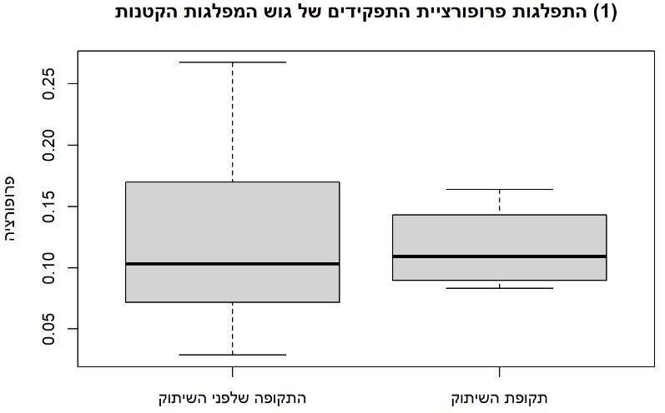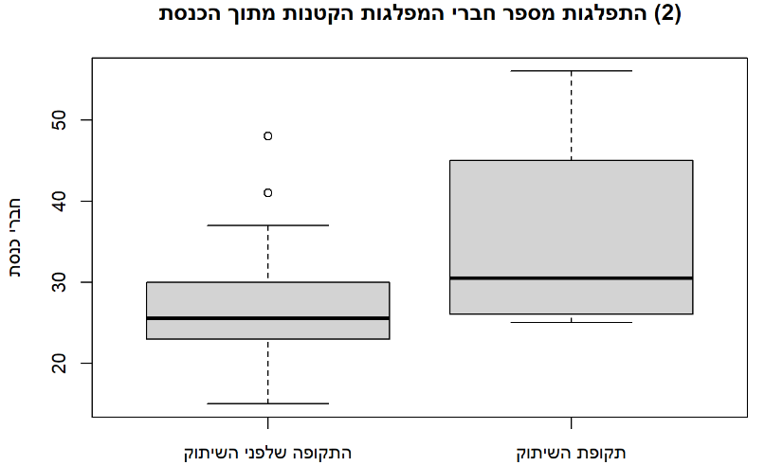

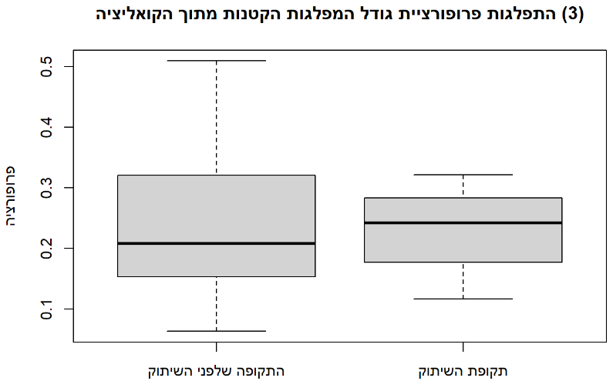

**Wilcoxon Rank Sum (WRS)**

עבור כל אחת משלוש ההשערות, נבצע את מבחן WRS בנפרד בין 2 אוכלוסיות:

1. כנסות השיתוק הפוליטי (21-24)
2. הכנסות הקודמות להן (1-20)

השערת האפס שלנו עבור כל אחד מהמבחנים היא שהתוחלת של הפרמטר שבחרנו באוכלוסייה הראשונה (הכנסות בתקופת השיתוק) אינה גדולה יותר מהתוחלת שלו באוכלוסייה השנייה (הכנסות לפני השיתוק):

* במבחן הראשון, התוחלת היא של פרופורציית התפקידים של 'מפלגות קטנות' מתוך סך התפקידים באותה כנסת. נאמוד את התוחלת בכל כנסת באמצעות יחס התפקידים האמפירי.
* במבחן השני, התוחלת היא של גודל 'גוש המפלגות הקטנות' בכנסת. נאמוד את התוחלת בכל כנסת באמצעות מס' המנדטים האמפירי.
* במבחן השלישי התוחלת היא של הפרופורציה של ח"כים ממפלגות קטנות מתוך הקואליציה. נאמוד את התוחלת בכל כנסת באמצעות פרופורציית הח"כים האמפירית.

משום ששלושת המבחנים מתבצעים על נתונים מאותן 24 הכנסות, נתייחס לשלושת המבחנים כמבחן מרובה השערות. לשם קביעת מדד ההשפעה, נדרוש שהסיכוי לקבל תגלית שגויה בהשערה **כלשהי** לא יעלה על 10%. תיקון בונפרוני מבטיח לנו, שברמת מובהקות של () לכל אחד מהמבחנים, הסיכוי לקבל תגלית שגויה כלשהי הוא לכל היותר 10%:

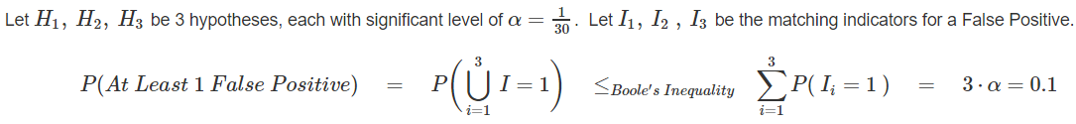

באופן פורמלי, נסמן את האוכלוסייה הראשונה (כנסות בתקופת שיתוק פוליטי), האוכלוסייה השנייה, תוחלת הפרמטר הנבדק באוכלוסייה הראשונה , ובאוכלוסייה השנייה . ההשערות בכל מבחן הן:

מתקיים כי גדלי המדגמים הם .

בכדי לאפשר הפעלה של מבחן WRS, נניח עבור כל אחד מהמבחנים שהתצפיות הן בלתי תלויות, וזאת מהסיבות הבאות:

* עבור השוואת התוחלות של המספר היחסי של התפקידים בכנסת (מבחן ראשון), נשים לב כי בכל כינון של כנסת חדשה (וכפועל יוצא, של ממשלה חדשה), חלוקת התפקידים לחברי הקואליציה וכן לחברי האופוזיציה משתנה בהתאם להסכמים הקואליציוניים ולשותפויות שנרקמו בין המפלגות השונות. שיתופי פעולה אלה משתנים בין כנסת לכנסת, וכן לא קיים כלל אצבע בנוגע לשותפויות בין מפלגות כאלה ואחרות. לצורך הקלה על ביצוע מבחן סטטיסטי הולם, אנו נתייחס לכמות התפקידים הכוללת, ולכמות התפקידים למפלגות קטנות כבלתי תלויות בין כנסת אחת לאחרת.
* עבור השוואת תוחלת סך המנדטים של המפלגות הקטנות בכנסת (מבחן שני), נטען כי מקור המנדטים המייצגים את המפלגות הקטנות בכנסת הינו בבוחרים שדעתם עשויה להשתנות מבחירות לבחירות. יחד עם זאת, בשל גודלן הקטן והדינמיות הפוליטית של אותן מפלגות, הימצאותן בכנסת הנוכחית אינה מעידה בהכרח על סבירות גבוהה יותר לבחירתן בשנית בכנסות הבאות (בשונה ממפלגות גדולות יותר אשר בד"כ סביר שיכהנו בכנסות עוקבות). ולכן, אנו נניח שגודל קבוצה זו בעם הינו בלתי תלוי מכנסת לכנסת.  
  נוסיף ונתייחס לסייג בעניין מספר המפלגות שלא עברו את אחוז החסימה - נניח שמעט קולות 'בוזבזו' לשם כך מאותה אוכלוסייה בכל כנסת. לכן, כפועל יוצא, נניח שבכל כנסת גודל 'גוש המפלגות הקטנות' הינו בלתי תלוי באחרות.
* עבור השוואת תוחלת סך המנדטים של המפלגות הקטנות בקואליציה (מבחן שלישי), נשים לב כי באופן דומה לצידוק עבור המבחן הראשון, שיתופי הפעולה בין המפלגות השונות משתנים מכנסת לכנסת, ולכן נתייחס לנתח המפלגות הקטנות מן הקואליציה כבלתי תלוי בין כנסת אחת לאחרת.

עקב כפילויות של דירוגים במבחן השני ולשם אחידות בין המבחנים, לא נשתמש בחישוב המדויק של WRS, אלא בקירוב הנורמלי של סכומי הדרגות. לשם כך נוודא שסכומי הדרגות בשלושת המבחנים, על פני כל הקומבינציות בגודל 4 מתוך רשימת הכנסות, באמת מתפלגים בקירוב נורמלי.

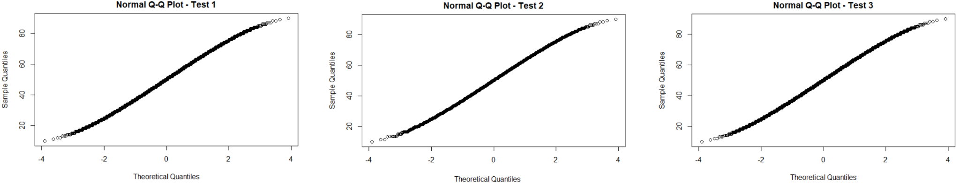נעשה זאת בעזרת התרשמות חזותית מתרשימי QQ-Plot, בהשוואה לשברונים התיאורטיים של התפלגות נורמלית סטנדרטית (ציר ה-X). אם סכומי הדרגות אכן מתפלגים כדרוש, נצפה לראות את הפרמוטציות על קו ישר (אינווריאנטיות להזזה ושינוי יחידות של משתנה נורמלי).

ניתן לראות שבשלושת המבחנים אכן סביר יהיה להשתמש בקירוב הנורמלי של סכומי הדרגות.

את המבחן עצמו נבצע באמצעות מבחן WRS המובנה באר - Wilcox.test. חשוב לציין כי אר מבצעת את המבחן על סמך סטטיסטי מן-וויטני ששונה במעט מסטטיסטי ווילקוסון, אך מסקנות המבחנים באר זהות למסקנות מבחני WRS כפי שנלמדו בכיתה - P-values שווים. ערכי הסטטיסטי המופיעים בתוצאות הם הערכים שהופקו מאר.

נפרט כעת את קבצי הנתונים העיקריים עימם עבדנו. הקובץ המרכזי הראשון סביבו סובב הפרויקט הוא קובץ הכנסות - קובץ זה הופק באופן ידני על ידי איגוד של נתונים ממספר מקורות. הקובץ מכיל את רשימת המפלגות בכל אחת מן הכנסות, כאשר עבור כל מפלגה מופיעים הנתונים להלן:

1. מספר הכנסת ושם המפלגה
2. מזהה המפלגה - נלקח מתוך הקובץ KNS_Factions
3. מספר הקולות, אחוז הקולות, ומספר המנדטים להם זכתה המפלגה - נלקח מתוך ויקיפדיה8
4. קיטובה הפוליטי ומגזרה של המפלגה - נלקח מתוך ויקיפדיה
5. האם המפלגה מהווה מפלגה קטנה לפי הכלל שקבענו
6. האם המפלגה שימשה חלק מן הקואליציה במהלך הכנסת - נלקח מתוך ויקיפדיה

הקובץ המרכזי השני סביבו סובב הפרויקט הוא קובץ ה-P2P שהוא בעצמו עדכון לקובץ מתוך מאגר הכנסת בשם KNS_PersonToPosition. קובץ זה מהווה מעין אלפון של כל באי משכן הכנסת - ח"כים, בעלי תפקידים נבחרים וכן בעלי תפקידים שאינם נבחרים. קובץ זה מסודר לפי הכנסות השונות, ונותן מידע מקיף על כל בעלי התפקידים בכנסת. העבודה עם קובץ זה נעשתה במספר שלבים :

1. מעבר על כלל מזהי המפלגות ווידוא כי הם תואמים את המזהים שנמצאים בקובץ הכנסות (וידאנו כי המזהה שמופיע הוא מזהה המפלגה מטעמה נבחרו הח"כים לכנסת).
2. לכל כנסת:
   1. מציאת מזהי המפלגות הקטנות (מפלגות בנות לכל היותר 7 מנדטים).
   2. מציאת חברי הכנסת מטעם כל מפלגה קטנה
   3. מציאת כלל תפקידי חברי כנסת אלה
   4. סינון התפקידים לתפקידים חשובים (ראו נספח 2)

תוצאות

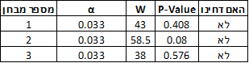

מבחן 1 - יחס התפקידים למפלגות קטנות

במבחן שערכנו לא דחינו את השערת האפס ברמת מובהקות 3.33%, ולכן לא ניתן להסיק כי הפרש התוחלת בין יחס התפקידים למפלגות קטנות גדל בין הכנסות בתקופת השיתוק הפוליטי לבין הכנסות שאינן בתקופה זו. ה-p-value עבור התוצאה שקיבלנו הוא 0.408.

בגרף הבא ניתן לראות כי כאשר מסתכלים על הנתונים בחלוקה לכנסות, קל לראות באופן ויזואלי כי תוחלת יחס התפקידים בתקופת השיתוק איננה גדולה יותר מזו שבתקופה שלפניה (ואף ייתכן שקטנה ממנה במעט).

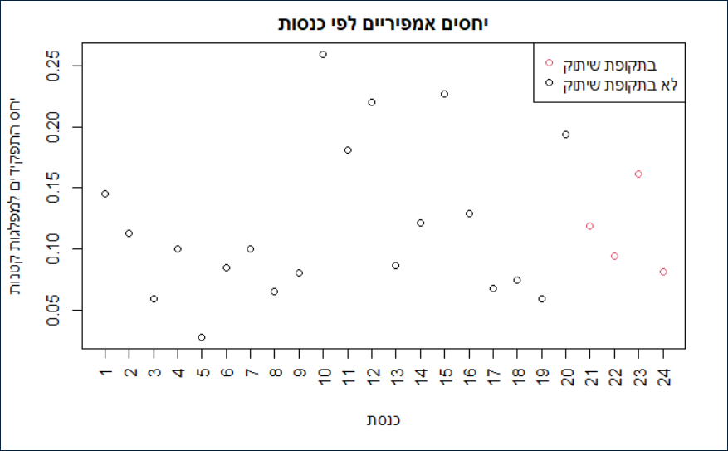

תחת שינוי הגדרתן של מפלגות קטנות לבעלות פחות מנדטים, קיבלנו כי מובהקות התוצאה המתקבלת במבחן עולה ומחדדת את אי דחיית השערת האפס. במקביל, תחת שינוי הגדרתן של מפלגות קטנות לבעלות יותר מנדטים, קיבלנו כי מובהקות התוצאה יורדת בצורה חדה, ומאפשרת לנו לדחות את השערת המחקר ברמת מובהקות של 3.33% - ולהסיק כי תוחלת יחס התפקידים למפלגות קטנות עלתה בתקופת השיתוק.

מבחן 2 - סך המנדטים למפלגות קטנות

במבחן שערכנו לא דחינו את השערת האפס ברמת מובהקות 3.33%. לכן, לא ניתן להסיק כי הפרש התוחלות בין מספר המנדטים של מפלגות קטנות גדל בין הכנסות בתקופת השיתוק הפוליטי לבין הכנסות שאינן בתקופה זו. ה-p-value עבור התוצאה שקיבלנו הוא 0.08.

בגרף הבא ניתן לראות כי כאשר מסתכלים על מס' המנדטים למפלגות קטנות בחלוקה לכנסות, קל לראות באופן ויזואלי כי תוחלת מס' המנדטים בתקופת השיתוק איננה גדולה יותר מזו שבתקופה שלפניה (על אף התצפית הקיצונית בכנסת ה-24).

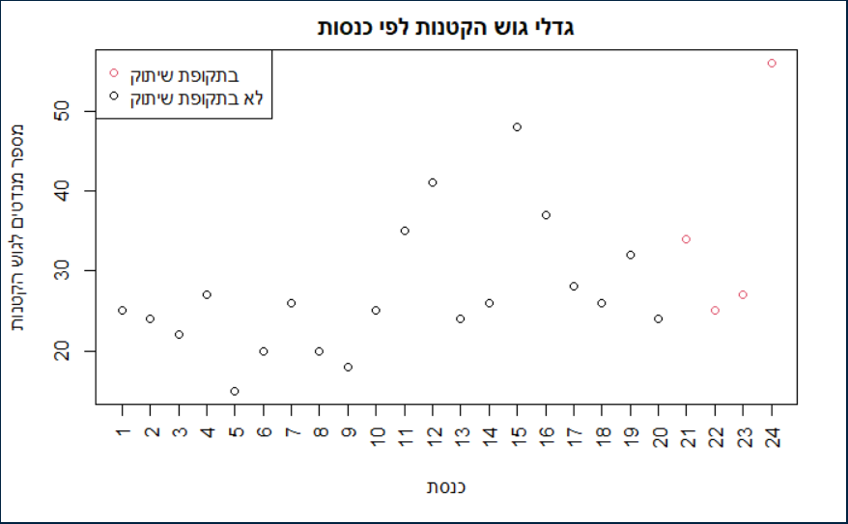

תחת שינוי הגדרתן של מפלגות קטנות לבנות פחות מנדטים, קיבלנו כי מובהקות התוצאה המתקבלת במבחן עולה ומחדדת את אי דחיית השערת האפס. במקביל, תחת שינוי הגדרתן של מפלגות קטנות לבנות יותר מנדטים, קיבלנו כי מובהקות התוצאה יורדת בצורה חדה, ומאפשרת לנו לדחות את השערת המחקר עבור חלק מן המקרים, ברמת מובהקות של 0.033 - ולהסיק כי תוחלת מס' המנדטים למפלגות קטנות עלתה בתקופת השיתוק.

מבחן 3 - יחס גוש הקטנות מן הקואליציה

במבחן שערכנו לא דחינו את השערת האפס ברמת מובהקות 3.33%. לכן לא ניתן להסיק כי הפרש תוחלת היחס של המפלגות הקטנות מתוך הקואליציה גדל בין הכנסות בתקופת השיתוק הפוליטי לבין הכנסות שאינן בתקופה זו. ה-p-value עבור התוצאה שקיבלנו הוא 0.576.

בגרף הבא ניתן לראות כי כאשר מסתכלים על מס' המנדטים למפלגות קטנות בחלוקה לכנסות, קל לראות באופן ויזואלי כי תוחלת מס' המנדטים בתקופת השיתוק איננה גדולה יותר מזו שבתקופה שלפניה (ואפילו קטנה במעט).

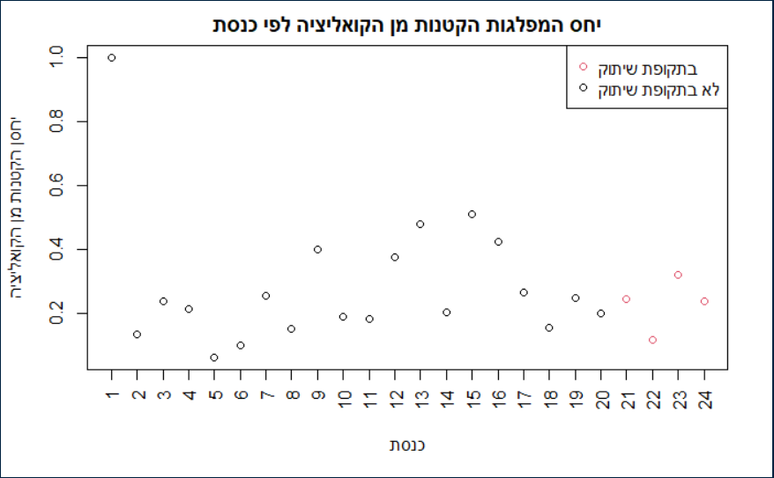

תחת שינוי הגדרתן של מפלגות קטנות לבנות פחות מנדטים, קיבלנו כי מובהקות התוצאה המתקבלת במבחן עולה ומחדדת את אי דחיית השערת האפס. במקביל, תחת שינוי הגדרתן של מפלגות קטנות לבנות יותר מנדטים, קיבלנו כי מובהקות התוצאה יורדת בצורה חדה, אך לא מספיק על מנת שנדחה את השערת האפס ברמת מובהקות 3.33%.

פירוט של תוצאות המבחנים תחת הגדרות אלטרנטיביות של מפלגה קטנה (מחמירות יותר ופחות) מופיע בנספח 4.

דיון ומסקנות

בפרויקט זה רצינו לבדוק אם קיים קשר בין שיתוק פוליטי, לבין עלייה ברמת השפעתן של המפלגות הקטנות בכנסת. לשם כך השתמשנו במאגר הכנסת ובחנו נושאים שונים בהיבטי השפעת המפלגות הקטנות בתקופת השיתוק לתקופה הקודמת לה.

ביצענו שלושה מבחני השערות אשר בודקים את הקשר בין יחס התפקידים למפלגות קטנות, סך המנדטים למפלגות קטנות ויחס גוש המפלגות הקטנות מן הקואליציה, לבין השיתוק הפוליטי הקיים בכנסת.  
להערכתנו מבחנים אלה מייצגים כראוי את השפעת המפלגות הקטנות על השיתוק הפוליטי. להפתעתנו, לא הצלחנו לדחות את השערת האפס בשלושת המבחנים. לכן, **לא נוכל** להסיק כי קיים קשר בין השיתוק הפוליטי לבין עלייה ברמת השפעתן של המפלגות הקטנות.

נציין כי לפרויקט קיימים מספר סייגים הנוגעים לתוצאותיו: גודל האוכלוסייה של תקופת השיתוק הינו קטן למדי (4 כנסות), מאגרי הכנסת עשויים להכיל אי דיוק בנתונים, במיוחד הנתונים הרלוונטיים לכנסות 1-17. כמו כן אנו מתעלמים משגיאות אנוש שיכלו להיווצר בעת הזנת הנתונים, כולל הכנסות העכשוויות. בנוסף, ייתכן כי לא הגדרנו כראוי מדד לכוח ומבחנים אחרים היו מניבים תוצאות אחרות.

השקענו חשיבה רבה באילו מבחנים להשתמש כדי להכריע בשאלות המחקר בפרויקט, ולבסוף החלטנו להשתמש ב-WRS בתור המבחן הסטטיסטי. הסיבה העיקרית בגינה בחרנו במבחן זה היא שאין לנו מספיק תצפיות בתקופת השיתוק על מנת לקרב את התפלגות האפס להתפלגות הנורמלית.

נוסיף ונאמר כי התפלגויות סכומי הדרגות במבחנים השונים שקיבלנו אכן מזכירות את ההתפלגות הנורמלית, אך ניתן לטעון כי הקצוות של ההתפלגויות הנ"ל קצרות יותר מהמצופה (זנבות קצרים) בהתפלגות הנורמלית ובכך יש קושי לקרב התפלגויות אלה להתפלגות הנורמלית.

לאור תוצאות הפרויקט, ניתן להעלות סברה חדשה כי בחינה של שנתיים על-פני התהוות פרלמנטרית בת 74 שנים הינה קצרה מדי בכדי לקבוע כי אכן מדובר בשיתוק פוליטי. המלצתנו למחקר נוסף בנושא היא לקיחת פרק זמן ארוך יותר שיכלול מספר תצפיות גדול יותר מתקופה של שיתוק פוליטי, במידת האפשר.

תוך כדי המחקר שלנו בחנו הגדרות אלטרנטיביות למפלגה קטנה, כפי שניתן לראות בנספח 4. נבחין כי עבור מקרה שבו מגדירים מפלגה קטנה כבעלת לכל היותר 9 מנדטים, אנו דוחים שני מבחנים מתוך שלושה. מכיוון שלא ביצענו את הפרויקט בהתאם להגדרה זו נמליץ לבצע מחקר בהתאם כדי לאשש או לסתור את הטענה.

המלצה נוספת למחקר עתידי היא לבחון פרמטרים נוספים שלא נבחנו במסגרת פרויקט זה ממאגר הכנסת כדוגמת כינוס ועדות, נוכחות חברי כנסת, היקף העלאת שאילתות על-ידי חברי הכנסת וכל אלו בהתאם לפילוח גודל כל מפלגה.

רפרנסים

1. [שיטת הבחירות לכנסת (bechirot.gov.il)](https://bechirot24.bechirot.gov.il/election/about/Pages/KnesetElectionPrinciple.aspx#:~:text=%D7%91%D7%99%D7%A9%D7%A8%D7%90%D7%9C%20%D7%A0%D7%94%D7%95%D7%92%D7%94%20%D7%A9%D7%99%D7%98%D7%AA%20%D7%91%D7%97%D7%99%D7%A8%D7%95%D7%AA%20%D7%99%D7%97%D7%A1%D7%99%D7%AA%2D%D7%90%D7%A8%D7%A6%D7%99%D7%AA%2C%20%D7%9B%D7%9C%D7%95%D7%9E%D7%A8%20%D7%94%)
2. [המשבר הפוליטי בישראל (2019–הווה) – ויקיפדיה (wikipedia.org)](https://he.wikipedia.org/wiki/%D7%94%D7%9E%D7%A9%D7%91%D7%A8_%D7%94%D7%A4%D7%95%D7%9C%D7%99%D7%98%D7%99_%D7%91%D7%99%D7%A9%D7%A8%D7%90%D7%9C_(2019%E2%80%93%D7%94%D7%95%D7%95%D7%94))
3. [ממשלה בהקפאה - המכון הישראלי לדמוקרטיה (idi.org.il)](https://www.idi.org.il/articles/27002)
4. [ממשלת חירום או שיתוק מערכתי? - המכון הישראלי לדמוקרטיה (idi.org.il)](https://www.idi.org.il/articles/33192)
5. [חוק חופש המידע – ויקיפדיה (wikipedia.org)](https://he.wikipedia.org/wiki/%D7%97%D7%95%D7%A7_%D7%97%D7%95%D7%A4%D7%A9_%D7%94%D7%9E%D7%99%D7%93%D7%A2)
6. [מידע ומחקר (knesset.gov.il)](https://main.knesset.gov.il/Activity/Info/pages/default.aspx)
7. [מידע פרלמנטרי זמין (knesset.gov.il)](https://main.knesset.gov.il/Activity/Info/Pages/Databases.aspx)
8. [ממשלות וכנסות ישראל (wikipedia.org)](https://he.wikipedia.org/wiki/%D7%A1%D7%A4%D7%A8:%D7%9B%D7%A0%D7%A1%D7%95%D7%AA_%D7%95%D7%9E%D7%9E%D7%A9%D7%9C%D7%95%D7%AA_%D7%99%D7%A9%D7%A8%D7%90%D7%9C)

נספחים

1. [**גיטהב שמכיל את כלל קבצי הפרויקט**](https://github.com/Guy-Bilitski/Statistics-Project#readme)
2. **פירוט התפקידים החשובים**

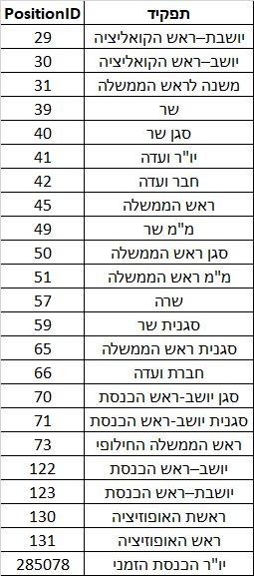

1. **שינוי הגדרת המפלגות הקטנות**

מאחר וניתן להתייחס לבחירת ההגדרה של מפלגות קטנות כבנות 7 מנדטים או פחות כשרירותית, אך יש לה השפעה על דרך ניתוח הנתונים ועל המבחן, נכון להציג את התוצאות גם תחת ההגדרות האלטרנטיביות.

* 1. **הגדרה מחמירה - מפ' קטנה היא מפ' בת לכל היותר 6 מנדטים או 5 מנדטים**

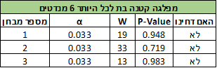

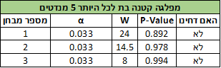

כפי שניתן לראות בטבלאות מעלה, תחת הגדרת מפלגה קטנה בצורה מחמירה יותר, לא הצלחנו לדחות את השערות האפס במבחנים השונים ברמת מובהקות 0.033.

* תוחלת יחס התפקידים עבור מפלגות קטנות לא גדלה בתקופת השיתוק לעומת התקופה שלפניה
* תוחלת גודל גוש המפלגות הקטנות לא גדלה בתקופת השיתוק לעומת התקופה שלפניה
* תוחלת יחס גוש המפלגות הקטנות מן הקואליציה לא גדלה בתקופת השיתוק לעומת התקופה שלפניה
  1. **הגדרה מקלה - מפ' קטנה היא מפ' בת לכל היותר 8 מנדטים או 9 מנדטים**

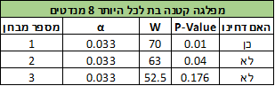

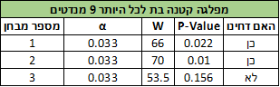

כפי שניתן לראות בטבלאות מעלה, תחת הגדרת מפלגה קטנה כבת 8 מנדטים לכל היותר, הצלחנו לדחות את השערות האפס במבחן אחד מתוך שלושת המבחנים ברמת מובהקות 0.033.

* תוחלת יחס התפקידים למפלגות קטנות עלתה בתקופת השיתוק לעומת התקופה שלפניה
* תוחלת גודל גוש המפלגות הקטנות לא גדלה בתקופת השיתוק לעומת התקופה שלפניה
* תוחלת יחס גוש המפלגות הקטנות מן הקואליציה לא גדלה בתקופת השיתוק לעומת התקופה שלפניה

תחת הגדרת מפלגה קטנה כבת 9 מנדטים לכל היותר, הצלחנו לדחות את השערות האפס בשני מבחנים מתוך שלושת המבחנים ברמת מובהקות 0.033.

* תוחלת יחס התפקידים למפלגות קטנות עלתה בתקופת השיתוק לעומת התקופה שלפניה
* תוחלת גודל גוש המפלגות הקטנות גדלה בתקופת השיתוק לעומת התקופה שלפניה
* תוחלת יחס גוש המפלגות הקטנות מן הקואליציה לא גדלה בתקופת השיתוק לעומת התקופה שלפניה